LES PASSEJAÏRES DE VARILHES FICHE ITINÉRAIRE
AX LES THERMES n° 13
Commune de départ et dénomination de l’itinéraire :
- Ax Les Thermes – Grand parking au-dessus de l’église - Boucle depuis Ax les Thermes par la montagne d'Entreserre et Orgeix

Date, animateur(trice), nombre de participants (éventuel) :
- 29.10.2017 – J. Gaillard – 22 participants (Reportage photos)

L’itinéraire est décrit sur les supports suivants :
- Voir particularité

Classification, temps de parcours, dénivelé positif, distance, durée :
- Randonneur – 4h00 – 650 m – 10 km – Journée
- Indice d’effort : 67

Balisage : Combinaison d’un balisage jaune, d’un balisage spécifique (Voir photo ci-dessous) et du balisage blanc et rouge du Gr 107
Particularité(s) : Sortie organisée en partenariat avec l’association "Les amis des chemins d’Ax et du patrimoine" pour une première rencontre entre nos deux associations.

Site ou point remarquable :
- Les anciens chemins restaurés et documentés par l’ACAP
- Les magnifiques points de vue depuis le Sarrat de l’Etang (Sur Ascou, sur Orgeix, sur le Dent d’Orlu et la haute chaîne)
- Le site de l’étang temporaire et le bel orry restauré à côté duquel a été pris le pique-nique
- Le col d’Orgeix et la rude et belle descente sur Orgeix
- Les vues sur Ax et sa vallée sur le chemin du retour

Trace GPS : Oui
Distance entre la gare de Varilhes et le lieu de départ : 52 km

Observation(s) :
- Le partenariat entre les Passejaïres de Varilhes et l’ACAP se poursuit depuis 2017 avec des sorties communes, des participations à des opérations de nettoyage et de balisage de chemins et l’organisation de l Rando occitane en juin 2019.

"Cette fiche participe à la constitution d'une mémoire des itinéraires proposés par les animateurs du club. Eux seuls y ont accès. Ils s'engagent à ne pas la diffuser en dehors du club."
Date de la dernière mise à jour : 4 novembre 2020

La carte
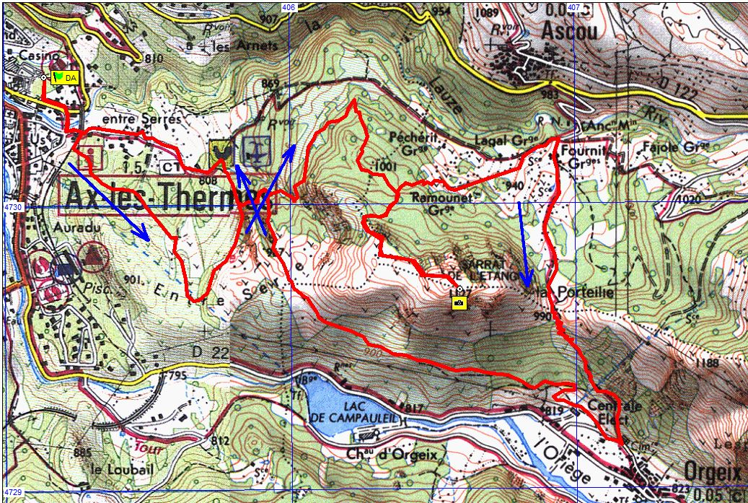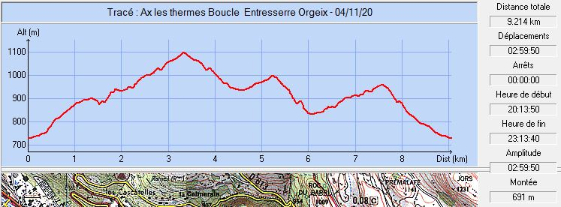
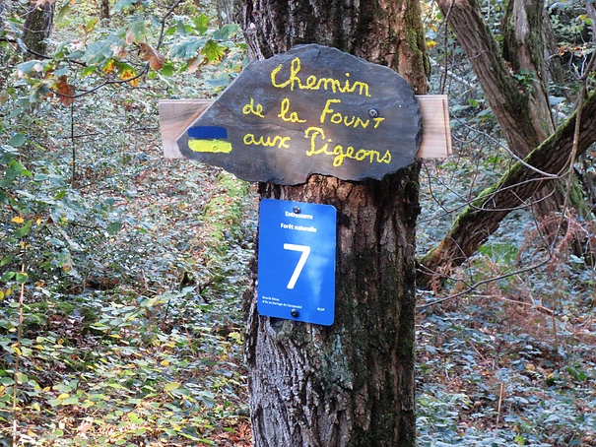
La signalétique spécifique sur l’un des sentiers restaurés

